MANUAL TÉCNICO



**KRONNOS BUSSINESS**

**DESARROLLADO POR**

CRISTIAN GÜIZA

FABIAN SANCHEZ

YAMID CANO

BOGOTÁ D.C – 2021

ADSI 2024375 G2

**Contenido**

INTRODUCCIÓN 4

REQUERIMIENTOS TÉCNICOS 5

Requerimientos mínimos de hardware 5

Requerimientos mínimos de software 5

Tecnologías usadas para el aplicativo 6

PHP (versión 8.0.9 o mayor) 6

MySQL (10.4.20) 6

Apache (2.4.48) 6

Composer (2.1.6) 7

Framework PHP Laravel (8.61) 7

Livewire Laravel (2.6) 8

XAMPP (3.3.0) 8

INSTALACIÓN DE XAMPP 9

INSTALACIÓN DE COMPOSER 10

# INTRODUCCIÓN

El presente manual se desarrolló con el fin de dar a explicar el proceso de instalación que se necesita para el funcionamiento local de la plataforma web Kronnos bussines, se tendrá en cuenta las versiones de las tecnologías utilizadas, los requerimientos mínimos de hardware para el correcto funcionamiento, las herramientas de software que se necesitan para la administración del aplicativo, entre otras.

# REQUERIMIENTOS TÉCNICOS

## Requerimientos mínimos de hardware

* Procesador Intel Core 3 de segunda generación o AMD Fusion
* 4GB de memoria RAM DDR3
* 100 GB de disco duro
* Internet de 3 Megas

## Requerimientos mínimos de software

* Windows 7 o Linux
* Arquitectura de 32 bits (no recomendable) o Arquitectura de 64 bits (recomendable)
* Privilegios de administrador

# Tecnologías usadas para el aplicativo

## PHP (versión 8.0.9 o mayor)

Es un Lenguaje de Programación para trabajar páginas WEB ofreciendo la ventaja de mezclarse con HTML. Las ejecuciones son realizadas en el Servidor y el cliente es el encargado de recibir los resultados de la ejecución. Si el cliente realiza una petición, se ejecuta el intérprete de PHP y se genera el contenido de manera dinámica. Permite conexión con varios tipos de Bases de Datos como: MySQL, Oracle, Postres, SQL Server, etc. permitiendo aplicaciones robustas sobre la WEB. Este lenguaje de programación puede ser ejecutado en la gran mayoría de sistemas operacionales y puede interactuar con Servidores WEB populares.

## MySQL (10.4.20)

Es un manejador de Bases de Datos, el cual permite almacenar y obtener información de manera segura, tiene una arquitectura para poder usar llaves foráneas lo cual permite su rápida obtención de información de distintas tablas. Es software libre. Aunque se puede usar sobre varias plataformas es muy utilizado sobre LINUX. Es libre para uso en Servidores WEB. Ofrece ventajas tales como fácil adaptación a diferentes entornos de desarrollo, Interacción con Lenguajes de Programación como PHP, Java Script y fácil Integración con distintos sistemas operativos

## Apache (2.4.48)

Apache HTTP Server es un software de servidor web gratuito y de código abierto para plataformas Unix con el cual se ejecutan el 46% de los sitios web de todo el mundo. Es mantenido y desarrollado por la Apache Software Foundation.

Les permite a los propietarios de sitios web servir contenido en la web, de ahí el nombre de «servidor web». Es uno de los servidores web más antiguos y confiables, con la primera versión lanzada hace más de 20 años, en 1995.

Cuando alguien quiere visitar un sitio web, ingresa un nombre de dominio en la barra de direcciones de su navegador. Luego, el servidor web envía los archivos solicitados actuando como un repartidor virtual.

## Composer (2.1.6)

Composer es un manejador de paquetes para PHP que proporciona un estándar para administrar, descargar e instalar dependencias y librerías. Similar a NPM en Node.js y Bundler en Ruby, Composer es la solución ideal cuando trabajamos en proyectos complejos que dependen de múltiples fuentes de instalación. En lugar de tener que descargar cada dependencia de forma manual, Composer hace esto de forma automática por nosotros.

## Framework PHP Laravel (8.61)

Laravel es un framework de código abierto para desarrollar aplicaciones y servicios web con PHP 5, PHP 7 y PHP 8. Su filosofía es desarrollar código PHP de forma elegante y simple, evitando el "código espagueti". Fue creado en 2011 y tiene una gran influencia de frameworks como Ruby on Rails, Sinatra y ASP.NET MVC. Gran parte de Laravel está formado por dependencias, especialmente de Symfony, esto implica que el desarrollo de Laravel dependa también del desarrollo de sus dependencias.

## Livewire Laravel (2.6)

Livewire es un framework para Laravel que te permite crear interfaces dinámicas de forma simple, sin dejar de lado la comodidad de Blade. En esta serie de videotutoriales te enseñaré cómo utilizar Laravel Livewire para convertir tus módulos en interfaces dinámicas. Comenzamos con la instalación de Livewire.

## XAMPP (3.3.0)

XAMPP es un servidor independiente de plataforma de código libre. Nos permite instalar de forma sencilla Apache, sin importar el sistema operativo (Linux, Windows, MAC o Solaris).

# INSTALACIÓN DE XAMPP

Descargar al PC el fichero de instalación ttps://www.apachefriends.org/xamppfiles/7.4.7/xampp-windows-x64-7.4.7-0-VC15-installer.exe el cuál se encuentra en la página: ttps://www.apachefriends.org/es/download.html una vez descargado, dar clic sobre él para iniciar la instalación. La instalación se debe hacer con una cuenta de Administrador o con derechos de administrador “al descargar desde este sitio siempre va ha estar php en la ultimar vesion, sin envargo cabe destacar que el entorne de desarrollo debe estar como mínimo desde PHP 7.2 en adelante ”. Si ya tiene instalado php y quiere saber en que versión de encuentra ejecute desde cmd el comado, php -v

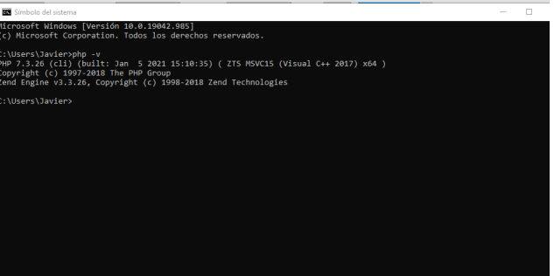

También debe tener en cuenta que “MySQL” este como mínimo en versión 10.4.17-MariaDB Durante la instalación aparecerán las siguientes pantallas: La primera ventana que aparecerá es la de bienvenida al Setup Xampp de la instalación, pulsa el botón “Next” para continuar

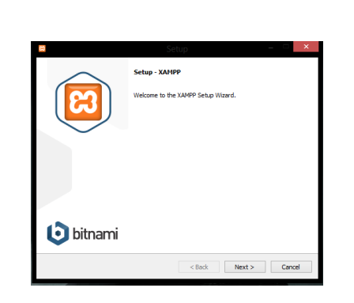

En esta ventana podrá escoger los componentes con los que se van a trabajar, sin embargo, se recomienda dejarlo de forma predeterminada:

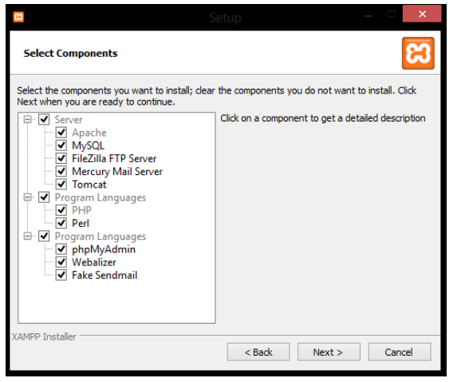

Ahora procederemos a escoger la ruta de instalación (se recomienda dejar la ruta predeterminada)

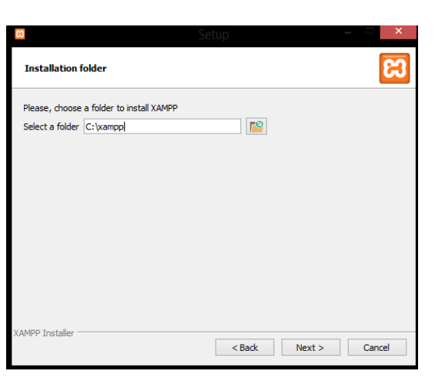

# INSTALACIÓN DE COMPOSER

Para poder instalar Composer, se debe primeramente tener instalado php, después de esto, abrimos la terminal de XAMPP y clickeamos donde aparece la palabra “Shell”.

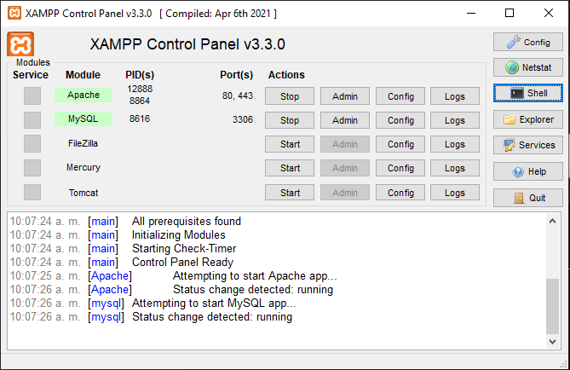

Nos abrirá una terminar donde podemos ejecutar comandos de PHP

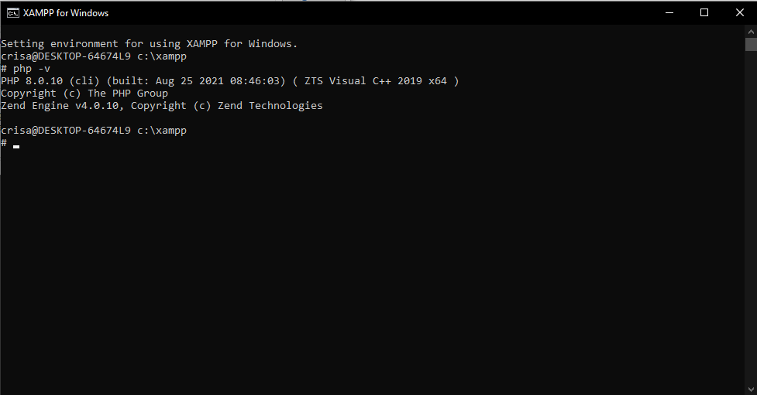

Para instalar rápidamente Composer en el directorio actual, ejecute el siguiente script en su terminal.

php -r "copy('https://getcomposer.org/installer', 'composer-setup.php');"

php -r "if (hash_file('sha384', 'composer-setup.php') === '756890a4488ce9024fc62c56153228907f1545c228516cbf63f885e036d37e9a59d27d63f46af1d4d07ee0f76181c7d3') { echo 'Installer verified'; } else { echo 'Installer corrupt'; unlink('composer-setup.php'); } echo PHP_EOL;"

php composer-setup.php

php -r "unlink('composer-setup.php');"

Este script de instalación simplemente verificará algunas configuraciones, le advertirá si están configuradas incorrectamente y luego descargará lo último en el directorio actual. Las 4 líneas anteriores serán, en orden: php.inicomposer.phar

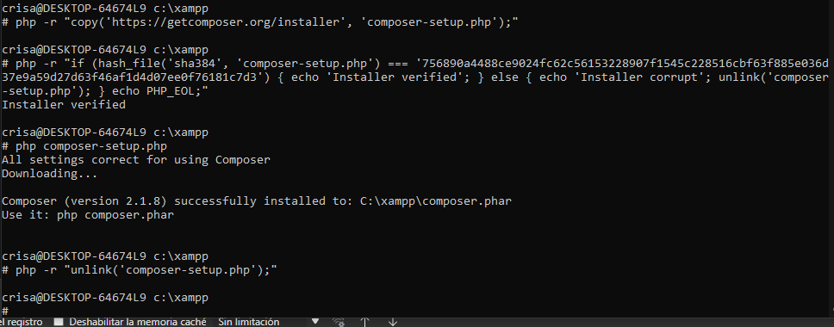

A continuación descargamos el Composer.exe de [Composer (getcomposer.org)](https://getcomposer.org/download/) y lo ejecutamos una vez esté descargado, dándole permisos de administrador, nos aparecerá una ventana como esta

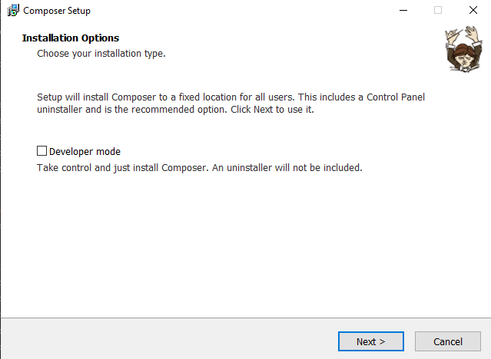

Le damos a next para el siguiente paso, el cual será permitir a composer verificar algunas configuraciones del php

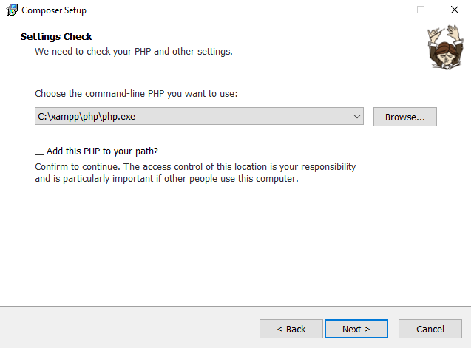

Si deseamos usar un proxy, podemos añadirlo en la siguiente pestaña, de lo contrario darle next

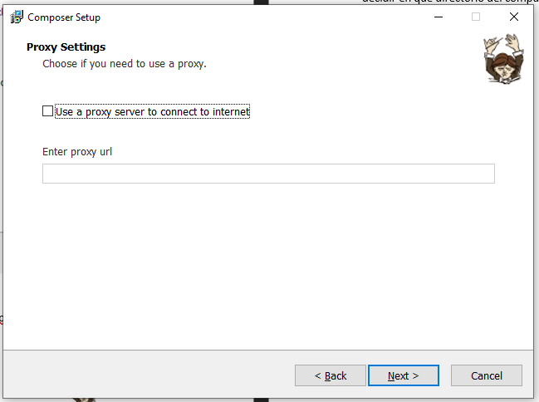

Finalmente le damos install para que se instale Composer.

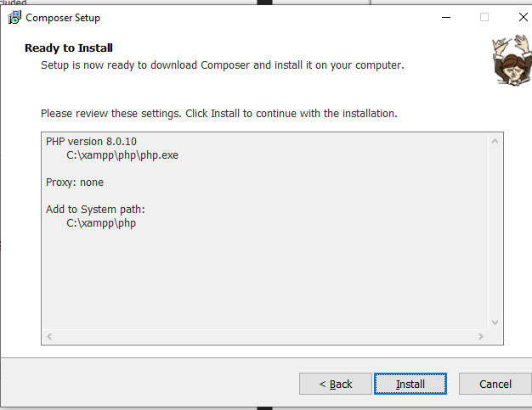

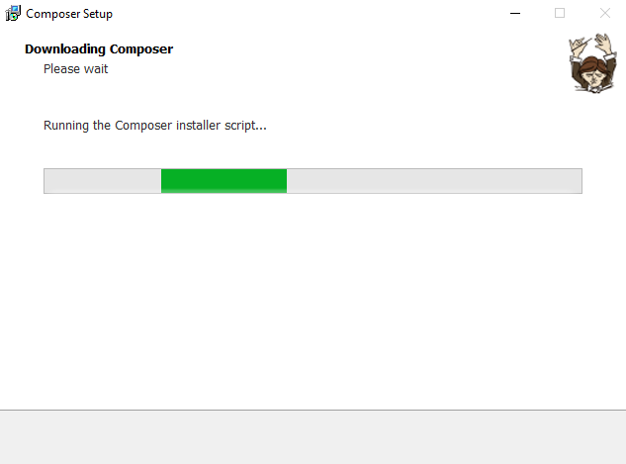

Al finalizar te dirá que debes abrir una nueva terminal para usar Composer por primera vez

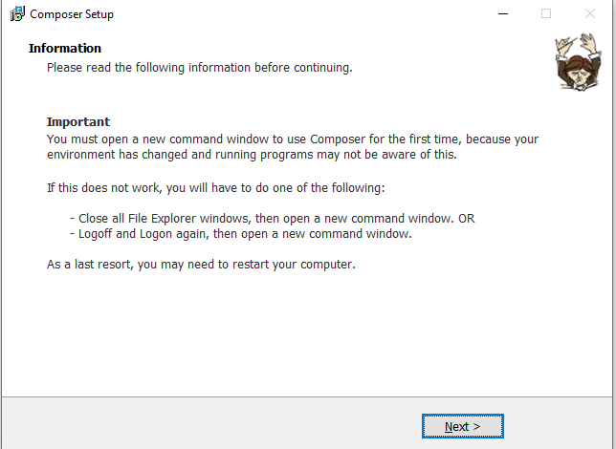

Una vez dándole next, finalizaremos la instalación de Composer.

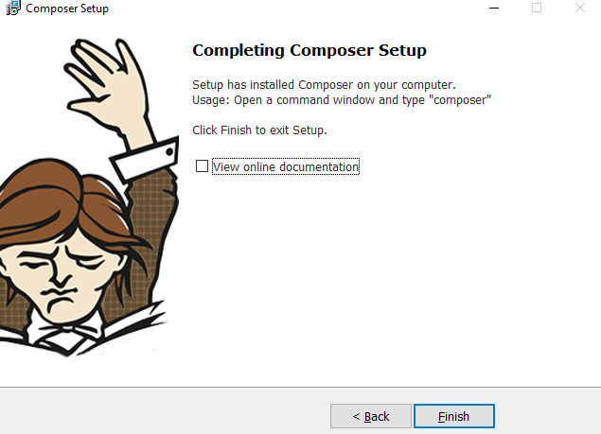

Si abrimos una nueva terminal y escribimos Composer -v, deberá salir algo así

